Социально-экономическое положение Холмогорского муниципального округа за январь - август 2023 года

Численность населения Холмогорского муниципального округа на 1 июня 2023 года составляет 18258 человек.
За январь – май 2023 года за счет естественной убыли население Холмогорского округа сократилось на 86 человек (за январь – май 2022 года – 146). Родилось – 46 человек (2022 год – 51), умерло – 132 человека (2022 год – 197).
За январь - май 2023 года миграционная убыль составила 101 человек (за январь – май 2022 года – 119): прибыло 100 человек (2022 год – 77), выбыло 201 человек (2022 год – 196).
По данным территориального раздела Статистического регистра Росстата на 1 июля 2023 года количество предприятий и организаций на территории муниципального округа составило 201 единицу.
Частная форма собственности организаций является преобладающей (50,7 %). Доля организаций муниципальной формы собственности составляет 22,4 %, организации государственной формы собственности – 10%.
В распределении организаций по видам экономической деятельности наибольшую долю составляют:
16,4% – государственное управление и обеспечение военной безопасности; социальное обеспечение;
13,9% – деятельность по операциям с недвижимым имуществом;
10,9% – сельское, лесное хозяйство, охота, рыболовство и рыбоводство;
10,4% - образование;
10% – торговля оптовая и розничная; ремонт автотранспортных средств и мотоциклов.
.
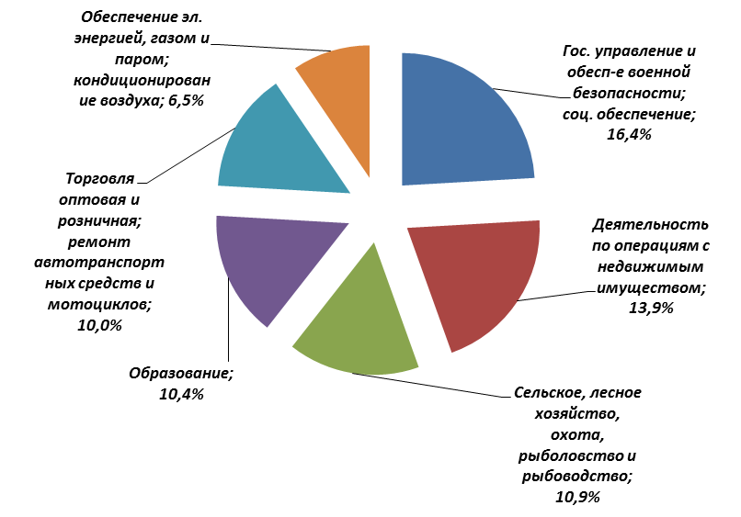
Основные показатели социально-экономического положения РАЙОНА

 | Январь-август  2023г. | В %  к январю-августу  2022г.
Объем отгруженных товаров собственного производства, выполненных работ и услуг собственными силами организаций ¹⁾ по видам экономической деятельности в действующих ценах, тыс. руб.
добыча полезных ископаемых | …⁸⁾ | 70,1
обрабатывающие производства | …⁸⁾ | 127,0
обеспечение электрической энергией, газом и паром; кондиционирование воздуха | …⁸⁾ | 130,0
водоснабжение; водоотведение, организация сбора и утилизации отходов, деятельность по ликвидации загрязнений | …⁸⁾ | 101,0
Производство в сельскохозяйственных организациях:
скота и птицы на убой (в живом весе), тонн | 174,1 | 87,1
молока, тонн | 5764,6 | 98,8
яиц, тыс. штук | - | -
Инвестиции в основной капитал организаций (в фактически действовавших ценах)²⁾, тыс. руб. | 39500 | 38,6
Оборот розничной торговли организаций ¹⁾, тыс. руб. | 1164309,0 | 110,1
Оборот общественного питания организаций ¹⁾, тыс. руб. | 17462,0 | 108,9
Объем платных услуг населению организаций ¹⁾, тыс. руб. | 36779,9 | 104,6
Ввод в действие жилых домов, м² общей площади жилых  помещений ³⁾ | 3868 | 78,1
Среднемесячная номинальная начисленная заработная плата  работников организаций ^{1)4),}, руб. | 59611,1 | 108,2
Индекс потребительских цен по Архангельской области без Ненецкого автономного округа |  | 105
Сальдированный финансовый результат (прибыль минус убыток) организаций в фактических ценах ⁴⁾⁵⁾ ⁶⁾, тыс. руб. | -15653,0
Задолженность организаций ⁶⁾⁷⁾ , тыс. руб.
дебиторская | 35386,0 | 73,9
кредиторская | 237144,0 | 100,5
из нее:
задолженность по платежам в бюджет | … ⁸⁾ | в 3,9 р.

¹⁾ Без субъектов малого предпринимательства и организаций с численностью работающих менее 15 человек, не являющихся субъектами малого предпринимательства.
²⁾ Без субъектов малого предпринимательства и объема инвестиций, не наблюдаемых прямыми статистическими методами. Январь - март 2023г., в % к январю – марту 2022г.
³⁾ Январь – июнь 2023г., в % к январю – июню 2022г.
⁴⁾ Январь – июль 2023г., в % к январю – июлю 2022г.
⁵⁾ Темпы изменения сальдированного финансового результата отчетного периода по сравнению с соответствующим периодом предыдущего года рассчитаны по сопоставимому кругу организаций, с учетом корректировки данных соответствующего периода предыдущего года, исходя из изменений учетной политики, законодательных актов и др. в соответствии с методологией бухгалтерского учета. Прочерк означает, что в одном или обоих сопоставляемых периодах был получен отрицательный сальдированный финансовый результат.
⁶⁾ Без субъектов малого предпринимательства, кредитных организаций, государственных (муниципальных) учреждений, не кредитных финансовых организаций.
⁷⁾ На конец июля 2023г.
⁸⁾ Данные не публикуются в целях обеспечения конфиденциальности первичных статистических данных, полученных от организаций, в соответствии с Федеральным законом от 29.11.2007 № 282-ФЗ "Об официальном статистическом учете и системе государственной статистики в Российской Федерации" (ст.4, п.5; ст.9, п.1).

Объем инвестиций в основной капитал организаций (без субъектов малого предпринимательства и объема инвестиций, не наблюдаемых прямыми статистическими методами), направленных на развитие экономики и социальной сферы, в январе – марте 2023 года использован на 39500 тыс. рублей, что на 61,4% ниже уровня соответствующего периода предыдущего года в фактически действовавших ценах.
Жилищное строительство. В январе-июне 2023 года за счет всех источников финансирования введено 3868 квадратных метров жилых помещений, что составляет 78,1% от уровня соответствующего периода 2022 года. Ввод жилья был осуществлен индивидуальными застройщиками.
Строительная деятельность. Объем работ, выполненных по виду экономической деятельности «Строительство» организациями ¹⁾, в январе-августе 2023 года в 1,6 раза больше уровня соответствующего периода предыдущего года в сопоставимых ценах.
Сельское хозяйство. В сельскохозяйственных организациях на 1 сентября 2023 года по сравнению с соответствующей датой 2022 года поголовье крупного рогатого скота снизилось на 12,7% и составило 2804 головы, из него коров – на 23,3% и составило 1225 голов.
В сельскохозяйственных организациях в январе-августе 2023 года по сравнению с соответствующим периодом предыдущего года производство скота и птицы на убой (в живом весе) сократилось на 12,9% и составило 174,1 тонны, производство молока сократилось на 1,2% и составило 5764,6 тонны.
Оборот розничной торговли по организациям ¹⁾ составил 1164309 тыс. рублей, что в сопоставимых ценах на 10,1% выше, чем за январь-август 2022 года. В макроструктуре оборота розничной торговли организаций преобладающую долю занимают пищевые продукты, включая напитки и табачные изделия – 53,9%. Кроме того, оборот общественного питания организаций¹⁾ составил 17462 тыс. рублей (на 8,9% больше уровня соответствующего периода 2022 года в сопоставимых ценах).
Услуги. Объем платных услуг, оказанных населению в январе-августе 2023 года организациями ¹⁾, составил 36779,9 тыс. рублей, что в действующих ценах на 4,6% больше уровня аналогичного периода 2022 года.

Оптовый рынок. Оборот оптовой торговли организаций ¹⁾ всех видов деятельности в январе-июне 2023 года составил 33514 тыс. рублей, что в сопоставимых ценах на 61,6% ниже уровня соответствующего периода 2022 года.
Цены. За I полугодие 2023 года прирост потребительских цен по Архангельской области без Ненецкого автономного округа составил 4,2%. Опережающими темпами росли цены на услуги: за I полугодие 2023 года услуги подорожали на 10,3%, товары – на 2,1%. За июнь 2023 года прирост потребительских цен составил 0,7%, в том числе на товары – 0,3%, на услуги – 1,8%.
Стоимость условного (минимального) набора продуктов питания в расчете на месяц на 1 человека в конце июня 2023 года в среднем по области без Ненецкого автономного округа составила 7639,1 рубля и увеличилась за месяц на 4,2%. По сравнению с декабрем 2022 года стоимость набора увеличилась на 936,6 рубля или на 14,0%.
В конце июня 2023 года на потребительском рынке Архангельской области без Ненецкого автономного округа сложились следующие средние цены на отдельные непродовольственные товары (в рублях): мыло хозяйственное – 65,55 за 200 грамм, порошок стиральный – 191,58 за 1 килограмм, мыло туалетное – 87,59 за 100 грамм, сигареты с фильтром отечественные – 177,09 за пачку. Бензин автомобильный марки АИ-92 – 48,59 за 1 литр, телевизор – 34336,04 за 1 штуку, холодильник двухкамерный, емкостью 250-360 л – 43765,25 за 1 штуку.
В I полугодии 2023 года отмечено следующее изменение цен и тарифов на услуги по Архангельской области без Ненецкого автономного округа: цены выросли на бытовые услуги – на 3,6%, жилищно - коммунальные услуги (включая аренду квартир) – на 1,6%, услуги организаций культуры – на 9,6%, услуги образования – на 1,4%, медицинские услуги – на 6,0%, услуги физической культуры и спорта – на 0,3%, услуги телекоммуникационные – на 3,1%, услуги пассажирского транспорта – в 1,6 раза, услуги в сфере туризма– на 42,3%, ветеринарные услуги – на 4,0%, услуги правового характера – на 6,6%, санаторно – оздоровительные услуги – на 4,1%, услуги банков – на 4,0%.
Финансы. За январь-июль 2023 года, по оперативным данным, сальдированный финансовый результат организаций (без субъектов малого предпринимательства, кредитных организаций, государственных (муниципальных) учреждений, не кредитных финансовых организаций) составил 15653 тыс. рублей убытка. 3 организации получили убыток.
Суммарная задолженность по обязательствам на конец июля 2023 года достигла 272530 тыс. рублей, в том числе кредиторская – 237144 тыс. рублей. Размер дебиторской задолженности составил 35386 тыс. рублей.
Оплата труда. Среднемесячная начисленная заработная плата работников организаций ¹⁾ за январь - июль 2023 года составила 59611,1 рубля и увеличилась по сравнению с соответствующим периодом 2022 года на 8,2%.
Занятость населения. Число замещенных рабочих мест работниками списочного состава, совместителями и лицами, выполнявшими работы по договорам гражданско – правового характера, в организациях ¹⁾ в январе – мае 2023 года составило 3087 человек, что меньше, чем в январе – мае 2022 года на 95 человек. В январе – мае 2023 года в общем количестве замещенных рабочих мест рабочие места внешних совместителей составили 1,6% лиц, выполнявших работы по договорам гражданско – правового характера – 3,9%.
Численность безработных граждан, зарегистрированных в органах службы занятости на конец августа 2023 года составила 226 человек, что на 87 человек меньше, чем на конец августа 2022 года.
⁾ Без субъектов малого предпринимательства и организаций с численностью работающих менее 15 человек, не являющихся субъектами малого предпринимательства.

